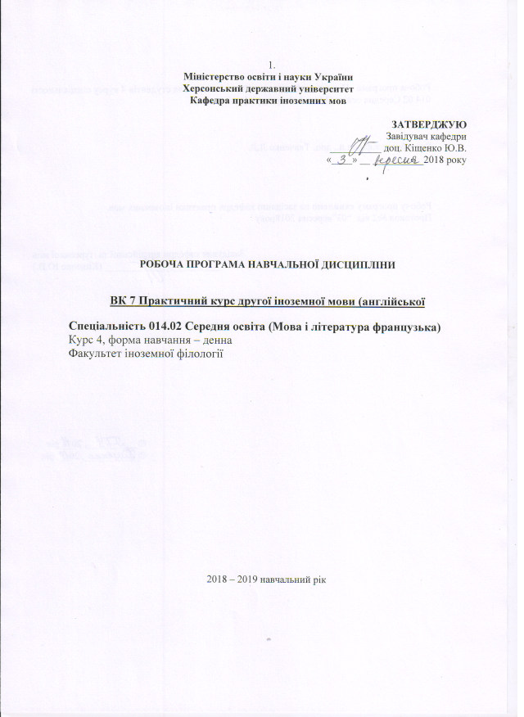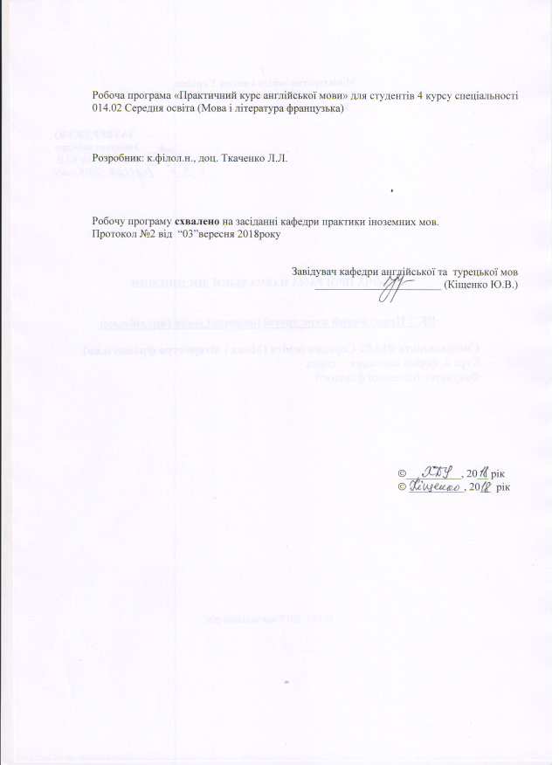

Опис навчальної дисципліни

Найменування показників | Галузь знань, спеціальність, рівень вищої освіти | Характеристика навчальної дисципліни
Найменування показників | Галузь знань, спеціальність, рівень вищої освіти | денна форма навчання
Кількість кредитів – 6 | Галузь знань  01 Освіта / Педагогіка | Вибіркова
Кількість кредитів – 6 | Спеціальність  014.02 Середня освіта (мова та література французька)
Кількість кредитів – 6 |  | Рік підготовки
Змістових модулів – 3 |  | 2-й
Змістових модулів – 3 |  | Семестр
Загальна кількість годин – 180 |  | 7-й | 8-й
Тижневих годин для денної форми навчання:  аудиторних – 4  самостійної роботи студента –4 | Рівень вищої освіти:  бакалавр | Практичні
 | Рівень вищої освіти:  бакалавр | 32 год. | 58 год.
 | Рівень вищої освіти:  бакалавр | Самостійна робота
 | Рівень вищої освіти:  бакалавр | 28 год. |  | 62 год.
 | Рівень вищої освіти:  бакалавр | Вид контролю:
 | Рівень вищої освіти:  бакалавр | екз. |  | залік.

Примітка.
Співвідношення кількості годин аудиторних занять до самостійної роботи становить (%):
для денної форми навчання – 49/51

Мета та завдання навчальної дисципліни
Метою викладання навчальної дисципліни є оволодіння необхідним лексичним та граматичним матеріалом, передбаченим відповідною програмою з практики УПМ англійської мови як другої іноземної, з метою використання отриманих знань у подальшій практичній діяльності.

Основними завданнями вивчення дисципліни «Практичний курс англійської мови» є:
теоретичні: організація процесу навчання англійської мови як другої іноземної на основі діалогу культур, інтегрованого підходу, інтерактивних методів, особистісно-зорієнтованого навчання; розвиток країнознавчих знань студентів про культуру, традиції англомовних країн у порівнянні з традиціями та культурою України та Іспанії (Франції);
–практичні: розвиток краєзнавчих знань студентів про культуру, традиції та звичаї Великої Британії та США порівняно з національними традиціями та культурою свого народу; удосконалення вмінь студентів сприймати іноземну мову на слух, читати та спілкуватися за змістом прочитаних текстів різної тематики, висловлювати власні думки у монологічному, діалогічному усному та писемному мовленні, а також розвиток їх мовної здогадки, вміння самоконтролю. У цьому зв’язку доцільним є застосування таких методів навчання, як диспути, конференції, круглі столи, рольові ігри та ін.

Компетентності
Загальні компетентності:
ЗК 1. Знання та розуміння предметної області та розуміння професійної діяльності.
ЗК 2. Здатність діяти на основі етичних міркувань (мотивів), діяти соціально відповідально та свідомо.
ЗК 3. Здатність свідомо визначати цілі власного професійного й особистісного розвитку, організовувати власну діяльність, працювати автономно та в команді.
ЗК 4. Здатність до пошуку, оброблення, аналізу та критичного оцінювання інформації з різних джерел, у т.ч. іноземною мовою.
ЗК 5. Здатність застосовувати набуті знання та вміння в практичних ситуаціях.
ЗК 6. Здатність вчитися і оволодівати сучасними знаннями.
ЗК 7. Здатність до письмової й усної комунікації, що якнайкраще відповідають ситуації
професійного і особистісного спілкування засобами іноземної та державної мов.
ЗК 10. Здатність критично оцінювати й аналізувати власну освітню та професійну діяльність.
ЗК 11. Здатність використовувати інформаційно-комунікаційні технології в освітній і професійній діяльності.
Фахові компетентності
ФК 3. Здатність формувати в учнів предметні компетентності, застосовуючи сучасні підходи, методи й технології навчання іноземної мови та світової літератури.
ФК 4. Здатність здійснювати об’єктивний контроль і оцінювання рівня навчальних досягнень учнів з англійської мови та світової літератури, другої іноземної мови.
ФК 5. Здатність до критичного аналізу, діагностики та корекції власної педагогічної діяльності з метою підвищення ефективності освітнього процесу.
ФК 6. Здатність здійснювати професійну діяльність українською та іноземною мовами, спираючись на знання організації мовних систем, законів їх розвитку, сучасних норм їх використання.
ФК 7. Здатність використовувати потенціал полілінгвальної підготовки для ефективного формування предметних компетентностей учнів.
ФК 11. Здатність взаємодіяти зі спільнотами (на місцевому, регіональному, національному, європейському й глобальному рівнях) для розвитку професійних знань і фахових компетентностей, використання перспективного практичного досвіду й мовно-літературного контексту для реалізації освітніх цілей.

Програмні результати навчання
ПРН 2. Знання сучасних філологічних й дидактичних засад навчання іноземних мов і світової літератури та вміння творчо використовувати різні теорії й досвід (вітчизняний, закордонний) у процесі вирішення професійних завдань.
ПРН 3. Знання державного стандарту загальної середньої освіти, навчальних програм з іноземної мови та світової літератури для ЗНЗ та практичних шляхів їхньої реалізації в різних видах урочної та позаурочної діяльності.
ПРН 4. Знання та вміння використовувати сучасні форми, методи й способи контролю й оцінювання рівня навчальних досягнень учнів з англійської мови та світової літератури, другої іноземної мови.
ПРН 7. Застосування сучасних методик й технологій (зокрема інформаційні) для забезпечення якості освітнього процесу в загальноосвітніх навчальних закладах.
ПРН 8. Уміння аналізувати, діагностувати та корегувати власну педагогічну діяльність з метою підвищення ефективності освітнього процесу.
ПРН 11. Володіння комунікативною мовленнєвою компетентністю з української та іноземних мов (лінгвістичний, соціокультурний, прагматичний компоненти відповідно до загальноєвропейських рекомендацій із мовної освіти), здатність удосконалювати й підвищувати власний компетентнісний рівень у вітчизняному та міжнародному контексті.
ПРН 13. Уміння працювати з теоретичними та науково-методичними джерелами (зокрема цифровими), видобувати, обробляти й систематизувати інформацію, використовувати її в освітньому процесі.
ПРН 14. Використання гуманістичного потенціалу рідної й англійської мов і світової літератури, другої іноземної мови для формування духовного світу юного покоління громадян України.
ПРН 15. Здатність учитися впродовж життя і вдосконалювати з високим рівнем автономності набуту під час навчання кваліфікацію.
ПРН 16. Здатність аналізувати й вирішувати соціально та особистісно значущі світоглядні проблеми, приймати рішення на підставі сформованих ціннісних орієнтирів, визначати власну соціокультурну позицію в полікультурному суспільстві, бути носієм і захисником національної культури.
ПРН 17. Знання вимог до безпеки життєдіяльності й готовність до охорони життя й здоров’я учнів в освітньому процесі та позаурочній діяльності.

Програма навчальної дисципліни
Змістовий модуль 1. Відпочинок, дозвілля. Кіно.
Тема 1. Відпочинок. Види активного відпочинку. Відпочинок на природі. Охорона навколишнього середовища.
Тема 2. Дозвілля. Дозвілля молоді в Україні і країнах Євросоюзу (Іспанії, Франції). Міжнародні контакти молоді як фактор Євроінтеграції.
Тема 3. Історія кіно. Система естетичних поглядів І. Бергмана.
Тема 4. Кіно як вид сучасного мистецтва. Перегляд кінофільму як вид відпочинку та спосіб пізнання дійсності. Жанри кіно. Видатні режисери і кінофільми. Європейський кінематограф. Кіно у США.

Змістовий модуль 2. Проблеми вищої освіти у Великій Британії.
Тема 1. Вища освіта у Великій Британії. Система вищої освіти у Великій Британії. Підготовка вчителів у Великій Британії і Україні. Найвідоміші університети. Педагогічна практика студентів.
Тема 2. Вища освіта в Україні та Франції
Тема 3. Роль інформаційних технологій в освіті.

Змістовий модуль 3. Живопис.
Тема 1.Живопис як вид мистецтва. Жанри і техніки живопису. Опис картин різних жанрів. Видатні художники Великої Британії.
Тема 2. Культурний спадок Європи. Музеї і картинні галереї Лондона. Художні музеї Парижа. Найвизначніші художні галереї світу.
Тема 3. Відвідування художнього музею. Художні музеї України. Музеї нашого міста.

Структура навчальної дисципліни

Назви змістових модулів і тем | Кількість годин
Назви змістових модулів і тем | Усього | у тому числі
Назви змістових модулів і тем | Усього | л | П | інд | с.р.
Назви змістових модулів і тем | 2 | 3 | 4 | 5 | 6
Змістовий модуль 1
Відпочинок, дозвілля. Кіно
Тема 1. Відпочинок. | 15 |  | 8 |  | 7
Тема 2. Дозвілля молоді в Україні і країнах Євросоюзу. | 14 |  | 8 |  | 6
Тема 3. Історія кіно. | 14 |  | 6 |  | 8
Тема 4. Кіно як вид сучасного мистецтва. | 17 |  | 10 |  | 7
Разом за змістовим модулем 1 | 60 |  | 32 |  | 28
Разом за 7-й семестр | 60 |  | 32 |  | 28
Змістовий модуль 3
Проблеми вищої освіти у Великій Британії
Тема 1. Вища освіта у Великій Британії. | 20 |  | 10 |  | 10
Тема 2. Вища освіта в Україні та Франції. | 20 |  | 8 |  | 12
Тема 3. Роль інформаційних технологій в освіті. | 18 |  | 10 |  | 8
Разом за змістовим модулем 3 | 58 |  | 28 |  | 30
Змістовий модуль 4
Живопис
Тема 1.Живопис як вид мистецтва. | 20 |  | 8 |  | 12
Тема 2. Англійський живопис. | 28 |  | 16 |  | 12
Тема 3. Відвідування художнього музею | 14 |  | 6 |  | 8
Разом за змістовим модулем 4 | 62 |  | 30 |  | 32
Разом за 8-й семестр | 120 |  | 58 |  | 62
Усього за рік | 180 |  | 90 |  | 90

Змістові модулі навчальної дисципліни

Змістовий модуль 1. Відпочинок. Дозвілля. Кіно

Практичний модуль:
1. Мовленнєві зразки до теми. Виконання умовно-комунікативних вправ.
2. Опрацювання тексту «Three Men in a Boat».
3. Додаткові тексти до теми
4. Відпочинок у Великій Британії та США.5. Аналіз мовленнєвих зразків
5. Міжнародні контакти молоді як фактор Євроінтеграції
6. Аналіз мовленнєвих зразків (ст.68-69)
7. Опрацювання тексту “Encountering Directors”
8. «Полунична галявина» І Бергмана
9. Активізація лексичних та граматичних навичок
10. Історія кіно.
11. Уолт Дісней
12. Людина і кіно
13. Додаткові тексти до теми «Кіно».
15. Кіно в Україні.
15. Кіно у Великій Британії та США
16. Контрольна робота за активним словником уроків

Модуль самостійної роботи:
Опрацювати тексти «The Art of Cinema», «History of cinema» та виконати запропоновані завдання. Скласти план переказу тексту «History of cinema»
Написати анотацію на улюблений фільм.
Опрацювати текст «Cinema in Ukraine» та підготуватися до диспуту про українське кіно.

Підсумкова тека:
Контрольна робота

Змістовий модуль 3.
Тема: «Система освіти у Великій Британії»

Практичний модуль:
1. Опрацювання мовленнєвих зразків за темою “Система освіти у Великій Британії”
2-3. Робота над текстом “To Sir, With Love”.
4. Опрацювання лексичного коментарю до тексту “To Sir, With Love”.
5. Складання ситуацій за темою «Як би я повівся на місці героя оповідання».
6. Повторення граматичного матеріалу: речення нереальної умови, третій тип, змішаний тип.
7. Робота над текстом “Primary and Secondary Education in England and Wales”.
8. Опрацювання тексту “System of Education”.
9. Засвоєння і активізація додаткової лексики до теми “Система освіти у Великій Британії”.
10. Складання глосарію до теми “Система освіти у Великій Британії“
11. Виконання мовних та комунікативних вправ.
12. Обговорення доповідей студентів за темою “Система освіти у Великій Британії”.
13. Опрацювання мовленнєвих зразків.
14-15. Робота над текстом “The Fun They Had”.
16. Робота над активним словником тексту.
17.Обговорення проблематики та драматизація тексту.
18. Виконання лексико граматичних вправ.
19. Активізація лексики з теми «Роль інформаційних засобів в освіті”
20. Підготовка аргументації до обговорення теми “Роль засобів масової інформації в освіті“.
21.Обговорення доповідей студентів за темою “Роль засобів масової інформації в освіті“.
22. Контрольна робота. Підведення підсумків роботи.

Модуль самостійної роботи:
1. Написати резюме відео «British Education System.
2. Підготуватися до до участі у круглому столі щодо проблем української системи освіти та шляхів їх вирішення.
3. Підібрати матеріал та підготувати до презентації проект з теми «Вища освіта у Франції: проблеми, перспективи, переваги, недоліки»
4. Проаналізувати запропоновану інформацію щодо непрямого способу дієслова і підготуватися до контрольної роботи.

Підсумкова тека:
Контрольна робота
Змістовий модуль 3. Живопис

Практичний модуль:
1. Опрацювання мовленнєвих зразків.
2-3. Робота над текстом “Art for Heart’s Sake”.
4. Опрацювання лексичного коментарю.
5. Виконання лексико-граматичних вправ.
6. Домашнє читання. Опрацювання оповідання П. Ленгдейла “News for a Peeper”
7. Англійський живопис: Гейнсборо
8. Англійський живопис: Тернер
9. Англійський живопис : Констебль
10. Обговорення повідомлень студентів за темою “Мій улюблений художник”
11. Домашнє читання.
12. Засвоєння і активізація додаткової лексики до теми.
13. Складання глосарію до теми “Живопис“.
14. Розвиток навичок монологічного мовлення за темою. Опис пейзажів.
15. Розвиток навичок монологічного мовлення за темою. Опис натюрмортів та портретів.
16. Обговорення доповідей студентів за темою “Живопис”
17. Контрольна робота. Письмовий опис картин різних жанрів.
18. Картинні галереї Лондона.
19. Заочна екскурсія музеями Лондона.
20.Обговорення тексту “The Apple Tree”.
21. Виконання лексико-граматичних вправ
22-23. Захист навколишнього середовища.
24. Музеї нашого міста. Художні музеї України.

Модуль самостійної роботи:
Прокоментувати текст «The Mona Lisa»
Підготувати презентацію улюбленої картини
Подивитись відео «William Blake» й підготуватися до участі в обговоренні творчості художника й поета.
Підготувати доповідь на тему «Мій улюблений англійський художник».

Підсумкова тека:
Контрольна робота

Методи навчання
Комплексне використання різноманітних методів організації і здійснення навчально-пізнавальної діяльності студентів та методів стимулювання і мотивації їх навчання, що сприяють розвитку творчих засад особистості майбутнього фахівця з англійської мови з урахуванням індивідуальних особливостей учасників навчального процесу й спілкування.
Використовуються такі методи навчання, як словесні;наочні; активні, інтерактивні (робота в малих групах, ситуативне моделювання, опрацювання дискусійних питань); пояснювально-ілюстративний, репродуктивний; діяльнісно-комунікативний; лексичний; граматико-перекладний; предметно-мовне інтегроване навчання; драматизація; дидактична гра; рольова гра; метод проектів, комп’ютеризоване навчання. Інноваційні методи навчання забезпечують комплексне оновлення традиційного педагогічного процесу.

Методи контролю
Педагогічний контроль здійснюється з дотриманням вимог об’єктивності, індивідуального підходу, систематичності і системності, всебічності та професійної спрямованості контролю. Використовуються методи усного та письмового контролю, які мають сприяти підвищенню мотивації студентів-майбутніх фахівців до навчально-пізнавальної діяльності.
Формами оцінювання виступають: усне опитування, письмові контрольні роботи, тестування, залік, екзамен

Засоби діагностики
Діагностування включає в себе: контроль, перевірку, оцінювання, накопичення статистичних даних, їх аналіз, виявлення динаміки, тенденцій, прогнозування подальшого розвитку явищ. Ключовим компонентом педагогічного діагностування у вищій школі є контроль, сутність якого зводиться до виявлення, вимірювання і оцінювання знань, умінь та навичок студентів на різних етапах засвоєння змісту навчальних дисциплін протягом семестру. Контроль включає перевірку знань, умінь і навичок та їх оцінювання. Перевірка як складова контролю включає виявлення знань, умінь і навичок студентів за допомогою вимірювання протягом семестру на навчальних заняттях з урахуванням самостійної роботи студентів. Основною педагогічною функцією перевірки є забезпечення постійного зворотного зв’язку між викладачем і студентом для отримання своєчасної об’єктивної інформації про рівень засвоєння кожним студентом і групи в цілому навчального матеріалу, що вивчається, виявлення недоліків у навчальній роботі студентів і надання їм м необхідної допомоги, а також виявлення недоліків у діяльності викладача
Педагогічна діагностика за умов кредитно-модульної системи організації навчального процесу проводиться у відповідності до наступних принципів:
• на початку вивчення будь-якої навчальної дисципліни необхідно виявити рівень знань студентами ключових змістовних модулів тих навчальних дисциплін, які забезпечують засвоєння даної дисципліни у відповідності зі структурно-логічною схемою її вивчення;
• перевірка і оцінювання рівня підготовленості студентів до кожного навчального заняття і якості засвоєння ними навчального матеріалу, що вивчається на занятті;
• перевірка розуміння студентами змістовно-логічних зв’язків елементів певного змістового модуля з іншими змістовими модулями навчальної дисципліни;
• виявлення рівня розуміння студентами ролі і місця навчальної дисципліни в системі підготовки їх за спеціальністю;
• виявлення рівня розуміння змістовно-логічних зв’язків навчальної дисципліни з раніше засвоєними навчальними дисциплінами, що її забезпечують;
• перевірка і оцінювання якості засвоєння студентами кожного змістовного модуля навчальної дисципліни;
• виявлення рівня умінь студентів щодо вирішення практичних завдань на основі теоретичних положень навчальної дисципліни;
• перевірка і оцінювання отриманих студентами знань, умінь та ступеня опанування ними практичних навичок, а також розвиток теоретичного мислення в обсязі вимог програми навчальної дисципліни;
• проведення викладачем самоаналізу власної педагогічної діяльності за результатами контролю якості засвоєння студентами змісту навчальної дисципліни;
• використання викладачем результатів контролю якості засвоєння студентами навчальної дисципліни при наданні їм допомоги та в проведенні з ними виховної роботи.

Критерії оцінювання навчальних досягнень студентів з курсу
«Практичний курс другої іноземної мови англійської»
А (відмінно) | Студент має глибокі системні знання з усього фактичного курсу, знає мету та завдання навчальної дисципліни, вільно висловлюється з тем, передбачених програмою, вміє без помилок читати та спілкуватися за змістом прочитаних текстів різної тематики, досконало володіє лексичним, граматичним та фонетичним матеріалом, вміє вільно висловлювати власні думки у монологічному, діалогічному усному та писемному мовленні, має високий рівень аудіювання і вміє обґрунтувати мовну здогадку.
В (добре) | Студент має міцні ґрунтовні знання, вміє виконувати практичну роботу без помилок, але при цьому допускає неточності на граматичному та фонетичному рівнях, або припускається незначних помилок у розумінні та відтворені прочитаного або прослуханого тексту
С (добре) | Студент має міцні знання, знає граматичний матеріал повністю, має добрі практичні навички володіння лексичним, граматичним та фонетичним матеріалом, але при цьому робить окремі помилки у усному та писемному мовленні
D (задовільно) | Студент знає основні теми курсу, в цілому володіє лексичним, граматичним та фонетичним матеріалом, але  має прогалини в практичних вміннях, що призводить де  помилок, які порушують акт комунікації.
Е (задовільно) | Студент в цілому знає програмний матеріал курсу, але при цьому не має чіткого уявлення про структуру мови і викладає програмний матеріал на задовільному рівні, не може навести відповідні приклади, робить значні помилки у писемному та усному мовленні.
FХ (незадовільно)  З можливістю повторного складання | Студент має фрагментарні знання з усього курсу. Не володіє термінологією, не вміє викласти програмний матеріал. Мовлення студента обмежене, оскільки) словниковий запас не дає змогу сформулювати думку. Практичні навички а рівні розпізнання.
F (незадовільно)  з обов’язковим  повторним вивченням  дисципліни | Студент повністю не знає програмного матеріалу, не працював в аудиторії з викладачем або самостійно.

Список рекомендованої літератури

Основна (базова)

1. Гапонів А.Б., Возна М.О. Лінгвокраїнознавство. Англомовні країни. Підручник для студентів та викладачів вищих навчальних закладів. – Вінниця: Нова книга, 2005. – 464 с.
2. Гужва Г.Н. Английский язык. Разговорные темы. – Киев: Тандем, 2000. – 210с.
3. Комунікативні методи та матеріали для викладання англійської мови / Перкл. і адапт. Л.В.Біркун. – Oxford University Press, 1998. – 48с.
4. Меркулова Е.М.. Филимонова О.Е., Костыгина С.И., Иванова Ю.А., Папанова Н.В. Английский язык для студентов университетов. Чтение, письменная и устная практика. СПб.: Изд-во Союз, 2000. – 384 с.
5. Ніколаєва С.Ю., Петращук О.П. Тестовий контроль лексичних навичок аудіювання (англійська мова). – К.: Ленвіт, 1997. – 91с.
6. Ніколаєнко Ф.Г. Practice Makes Perfect. – Київ: Кондор, 2005. –912 с.
7. Практический курс английского языка. ІІІ курс./под ред. В.Д.Аракина. – М. ВЛАДОС, 2003. – 432 с.
8. Annette Capel, Wendy Sharp. Objective First Certificate. – Cambridge University Press, 2000. – C.90-91.
9. David Foll and Anne Kelly. First Certificate Avenues. – Cambridge University Press, 1997. – P.57-63.
9. Longman Dictionary of Contemporary English. – Harlow, Longman Group LTD, 1995. – 310p.
10. Mс. Carthy M., O’.Dell F. English Vocabulary in Use. – Cambr. Univ. Press, 1995. http://toefl.uobabylon.edu.iq/papers/ibt_2015_41955588.pdf
11. Michael Swan, Catherine Walter. The New Cambridge English Course. – Cambridge University Press, 1997. – 125p..
12. New Webster Dictionary of the English Language. – USA, Consolidated Book Publishers, 1988. – 279p.
13. Raymond Murphy Essential grammar in use. Cambridge University Press http://ilsclasses.com/Essential%20Grammar%20in%20Use.pdf
Thomson A.J., Martinet A.V. A Practical English grammar. – Oxf. Univ. Pr., 1996. – 265 р.

Допоміжна
- Антонюк Н.М., Краснолуцький К.К. Англомовні країни та Україна. Любов та шлюб (сімя). Освіта. Мистецтво. Навчальний посібник (англ.. мовою). – Вінниця: НОВА КНИГА, 2001.– 255 с.
- Акмалдінова О.М., Будко Л.В., Фатєєва С.П. Практична граматика англійської мови : навч. посібник / О.М. Акмалдінова, Л.В. Будко, С.П. Фатєєва. – 5-е вид., стер. – К. : НАУ, 2016. – 148 с. ISBN 978-966-598-573-0 https://er.nau.edu.ua/bitstream/NAU/24865/1/%D0%9F%D1%80%D0%B0%D0%BA%D1%82%D0%B8%D1%87%D0%BD%D0%B0%20%D0%B3%D1%80%D0%B0%D0%BC%D0%B0%D1%82%D0%B8%D0%BA%D0%B0%20%D0%B0%D0%BD%D0%B3%D0%BB%D1%96%D0%B9%D1%81%D1%8C%D0%BA%D0%BE%D1%97%20%D0%BC%D0%BE%D0%B2%D0%B8.pdf
- Гужва Т. Английский язык. Разговорные темы. Для абитуриентов, слушателей курсов, студентов филологических факультетов. Ч. 2. 2-изд. испр./ под ред. Ю.Ю. Романовской. – Киев: Тандем, 1998. – 336 с.
- Дроздова Т. Ю., Маилова В. Г., Николаева В. С. ENGLISH THROUGH READING: Учебное пособие. – СПб.: Антология, 2005. – 352с.
- Карп’юк О.Д. English study. Частина 2. – Тернопіль: Видавництво Карп’юка, 1999. – 360с
- Мазур В.П.. Бутенко О.А. Методичні вказівки до вивчення теми «Непрямі способи дієслова» в курсі практичної граматики англійської мови. – Херсон: Айлант, 2001. – 36 с.
- Памухина Л.Г., Жолтая Л.Р. Будем читать и говорить по-английски: Учебное пособие. – М.: Высшая школа, 1983. – 191 с.
- Полупан А.П., Полупан В.Л. Англоязычные страны. Книга для чтения на английском языке. – Харьков: Академия, 2000. – 208с.
- Тучина Н.В. и др. Speak English with Pleasure/под ред.Луизы Грин (Великобритания), Киры О.Янсон (США). – Харьков: Торсинг, 2003. – 288с.
- Полупан А.П., Полупан В.Л. Англоязычные страны. Книга для чтения на английском языке. – Харьков: Академия, 2000. – 208с.
- Headway Pre-Intermediate, Intermediate, Upper-Intermediate. T 2 J.Soars – Oxf. Univ. Press. 1995. – 210 р.
- Michael Swan, Catherine Walter. The New Cambridge English Course. – Cambridge University Press, 1997. – 324 р.
- New Webster’s Dictionary of the English Language. – USA, Consolidated Book Publishers, 1988. – 279p.
- Progress to Proficiency. Student’s book. – Cambridge University Press, 2011. – 237 p.
- Till Gottenowa. Handbook of English Conversation. – Praha, 1988. – 307c.
- Stuart Redman. English Vocabulary in Use. Pre-intermediate and Intermediate. – Cambridge University Press,1997. – 270p.
- Susan Sheerin, Jonathan Seath, Gillian White. Spotlight on Britain. – Oxford University Press, 1995. – 140p.
- Talk a Lot Intermediate Book 1 http://www.englishbanana.com/books/talk-a-lot-intermediate-1/
- Ted Tucker M.Ed. PGCE (TEFL) 99 Fast Ways to Improve Your English. http://www.e4thai.com/e4e/images/pdf2/99fastwayslearningenglish.pdf

Інформаційні ресурси
1. http://www.indobase.com/study-abroad/countries/uk/uk-education-system.html
2. http://study-english.info/topic-uk-higher-education.php
3. http://www.studylondon.ac.uk/courses?gclid=CJ_-g4Cpn6sCFcO-zAodAhbkjQ
4. http://www.foreignstudents.com/guide-to-britain/british-culture/
5. http://www.britroyals.com/
6. http://slovo.ws/topic/
7. https://www.youtube:com/results?search_query=top+places+of+london
9. https://www.youtube.com/watch7v-XhYdiApQJ4
10. https://www.youtube.com/watch?v=LOrOVTos_wU
11. http://infoenglish.info/publ/topics/31
12. http://www.ego4u.com
13. http://www.igorkalinin.com/langs/english/grammar.ru.html
14. http: //newsletters.fwpublications.com
15. http://en.wikipedia.org/wiki/

